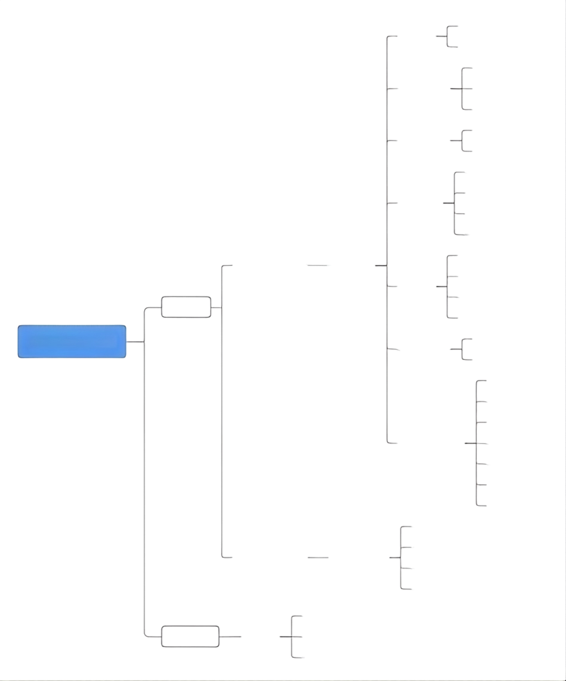

团委书记

物电学院团学联

党委组织员

组织部
团务中心
实践部
心理辅导站
公寓服务部
学生服务中心
文明养成部
勤工部
青年发展中心
资助部
设计部
媒体运营部
全媒体中心
记者团
易班工作站
项目部
团委副书记(学生） 综合办公室
竞赛部
三创中心
职业生涯发展部
物理学部
智维志愿服务工作站
志愿服务中心
充电宝志愿服务站
联合部
电子协会
网球协会
计算机协会
学生社团管理中心
野狼协会
3D 设计协会
RC 模型工厂社团

学习部
权益部
学生执行委员会主席 学生执行委员会
体育部
美育部

理论学习部
党务中心 策划部
综合事务部

